Allegato1



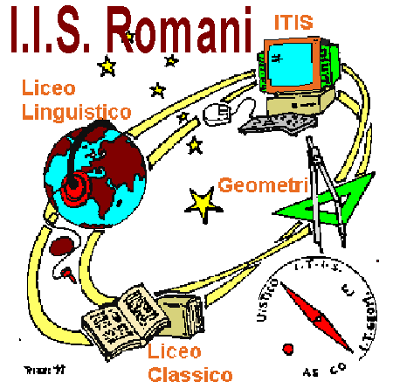 |   Ministero dell'Istruzione e del Merito  I.I.S "G. Romani"  Via Trento, 15 - 26041 Casalmaggiore (CR)  Tel. 0375 43295 - Fax 0375 43295 – 0375 200835  Posta elettronica ordinaria: cris00100p@istruzione.it  Posta elettronica certificata: cris00100p@pec.istruzione.it  Sito web:www.poloromani.edu.it  Sistema di Gestione Qualità UNI EN ISO 9001 IAF37

Programma Erasmus+ Settore Istruzione Scolastica

DOMANDA DI PARTECIPAZIONE

Il/La sottoscritt_ nato/a a il e residente in
, CAP , provincia , in via

n , telefono cellulare , e-mail

, Codice Fiscale .

CHIEDE
di essere ammesso/a alla selezione per n. 2 docenti per l’eventuale possibilità di partecipare all’attività di Formazione relativo al Programma Erasmus plus – da svolgersi in GRECIA - Periodo: dal 29 SETTEMBRE al 5 OTTOBRE 2025

Si allegano alla presente:

- Curriculum Vitae in lingua italiana, con EVENTUALE lettera motivazione, firmata in calce;

- Fotocopia di un documento di identità in corso di validità;

- Tabella valutazione titoli.

Il/la sottoscritto/a si impegna, inoltre, a consegnare, in caso di ammissione a pena decadenza, la documentazione eventualmente richieste dell’Istituto IIS Romani”.
A tal fine, ai sensi e per gli effetti dell’art. 46 del D.P.R. n. 445 del 28.12.2000, sotto la propria responsabilità e consapevole delle sanzioni penali previste dall’art. 76 del D.P.R. n. 445/2000 per le ipotesi di falsità in atti e dichiarazioni mendaci ivi indicate, il/la sottoscritto/a dichiara di essere in possesso dei requisiti richiesti dal bando di selezione e di accettarne integralmente il contenuto. Il/la sottoscritto/a autorizza l’Istituto al trattamento dei propri dati personali ai sensi del GDPR 2016/679.

(Luogo e data) |  | (Firma)

Allegato2

Tabella valutazione titoli

Il/La sottoscritto/a nato/a (prov. ) il residente in Via , docente a tempo indeterminato in servizio nell’IIS “IIS Romani” ai sensi del D.P.R. 28.12.2000, n.445 (Testo unico delle disposizioni legislative e regolamentari in materia di documentazione amministrativa), consapevole delle responsabilità civili e penali cui va incontro in caso di dichiarazioni non corrispondenti al vero, sotto la propria responsabilità
DICHIARA

DI SEGUITO I TITOLI E LE ESPERIENZE PER LA PARTECIPAZIONE ALLA SELEZIONE DI MOBILITÀ PER IL PROGRAMMA ERASMUS PLUS – “FORMAZIONE”, DA SVOLGERSI IN GRECIA - PERIODO:
DAL 29 SETTEMBRE AL 5 OTTOBRE 2025.

TITOLI ED ESPERIENZE | Punti  da compilare a cura  dell’interessato | Punti Riservato alla  Commissione
1
2
3
4
5
6
7
8
TOTALE

Data / / Firma

